|  |  |  |
| --- | --- | --- |
| **文件状态**  **[ ] 草稿**  **[ ] 讨论稿**  **[ ] 正式发布** | **文档类型** |  |
| **文件标识** |  |
| **版 本** | **1.0** |
| **作 者** | 王韬懿 |
| **完成日期** | **2016.3.05** |

项目名称：

山东省人力资源市场数据采集系统

文档名称：

Git环境搭建文档修订

|  |  |  |  |
| --- | --- | --- | --- |
| **版本** | **日期** | **更改人** | **描述（注明修改的条款或页）** |
| 1.0 | 2016.3.05 | 王韬懿 | 完成了环境搭建教程 |
|  |  |  |  |
|  |  |  |  |
|  |  |  |  |
|  |  |  |  |
|  |  |  |  |

批准人签字

|  |  |  |
| --- | --- | --- |
| **职务** | **姓名** | **日期** |
| 项目经理 | 王韬懿 | 2016年3月5日 |
|  |  |  |
|  |  |  |
|  |  |  |
|  |  |  |
|  |  |  |
|  |  |  |
|  |  |  |
|  |  |  |
|  |  |  |
|  |  |  |
|  |  |  |
|  |  |  |
|  |  |  |
|  |  |  |
|  |  |  |
|  |  |  |
|  |  |  |
|  |  |  |
|  |  |  |

山东省人力资源市场数据采集系统

Git环境搭建

**目 录**

一 下载所需软件 3

1.1 Windows用户 3

1.2 Mac用户 3

二 安装Git 4

2.1 Windows用户做系统挂载 4

2.2 Windows在虚拟机里面安装Git 4

2.3 Mac用户 4

三 Clone项目 4

3.1 安装SSH 4

3.2 生成密钥 4

3.3 将公钥发给我 5

3.4 使用Git克隆项目 5

# 一 下载所需软件

本项目所有操作均在Ubuntu或者mac环境下进行。

## 1.1 Windows用户

VirtualBox:

https://www.virtualbox.org/wiki/Downloads

根据操作系统下载对应的版本就行。

Ubuntu:

https://www.virtualbox.org/wiki/Downloads

链接: http://pan.baidu.com/s/1pKpSYvT 密码: 3kay

## 1.2 Mac用户

Git：

http://git-scm.com/download/

# 二 安装Git

## 2.1 Windows用户做系统挂载

windows用户安装完ubuntu虚拟机之后，参照下列教程设置一下windows与ubuntu的共享目录：

<http://www.cnblogs.com/linjiqin/p/3615477.html>

在本项目中我们统一做如下共享目录的关联设置：

D:\share -----------> ~/Desktop/shared

对于上文中的第四点命令可改为如下：

sudo mkdir ~/Desktop/shared

sudo mount -t vboxsf share ~/Desktop/shared

## 2.2 Windows在虚拟机里面安装Git

<http://www.cnblogs.com/perseus/archive/2012/01/06/2314069.html>

## 2.3 Mac用户

<http://git-scm.com/download/>

下载上面的.dmg格式安装即可。

# 三 Clone项目

## 3.1 安装SSH

Ubuntu: <http://blog.chinaunix.net/uid-20791108-id-3761681.html>

sudo apt-get install ssh

## 3.2 生成密钥

参照http://blog.chinaunix.net/uid-26185912-id-3327885.html

在终端执行下列命令：

ssh-keygen -t rsa -C "your_email@youremail.com"

这里换成自己的email

## 3.3 将公钥发给我

cat ~/.ssh/id_rsa.pub >> ~/Desktop/id_rsa.pub

然后将桌面上的id_rsa.pub发给我。

## 3.4 配置一下git用户名和邮箱

git config --global user.name wangtaoyi-1120132046

git config --global user.email [tyee.noprom@qq.com](mailto:tyee.noprom@qq.com)

请把上面的wangtaoyi-1120132046

换成自己的，邮箱换成自己的邮箱，老师最终是用这个来看每个人的提交记录的。

## 3.5 使用Git克隆项目

cd ~/Desktop/shared

git clone [git@121.42.144.80:/home/git/shandong.git](mailto:git@121.42.144.80:/home/git/shandong.git)

看到下面的就成功了：

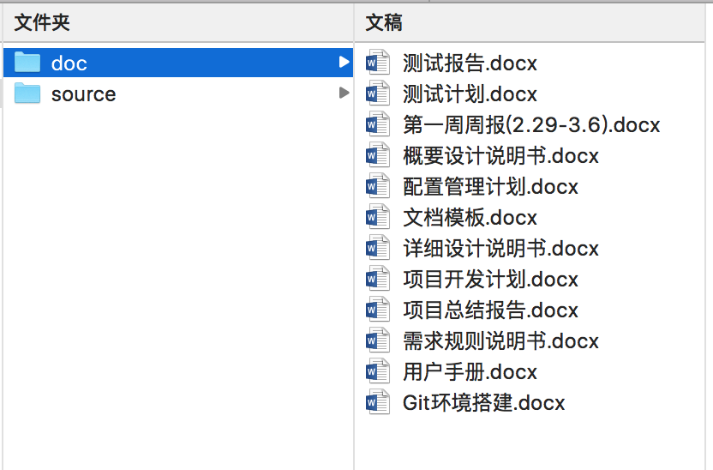

# 四 开发环境搭建

## 4.1 所需软件

InteliJ Idea 15 Utilmate

## 4.2 组件版本

Spring 4.1.4.RELEASE

SpringMVC 4.1.4.RELEASE

Mybatis 3.2.4

Mysql 5.6.24